ТЕСТ
По предмету «Технология отделочных работ»
Тема: «Инструменты и приспособления для штукатурных работ»

- Выберите правильный ответ:
А.Какими инструментами выполняют набрасывание?

а. штукатурная лопатка б. полутерком в. ковшом г. линейкой д. совком

- Выполните соответствие:
1. Разравнивание а. Молоток
2. Намазывание б. Уровень
3. Контроль ровности пов-ти в. Полутерок
4. Отделка поверх-ти г. Штукатурная лопатка
5. Подготовка пов-ти д. терка

- По назначению определите вид инструмента:
А. для заглаживания штукатурки.
Б. для наковки декоративной штукатурки на цементном вяжущем
В. для очистки инструмента, разрезки трещин, подмазки, разделка углов
Г.для вырезания стальных профилей к шаблонам, резки сетки.

- По рисунку определите название группы инструментов и назовите эти инструменты:
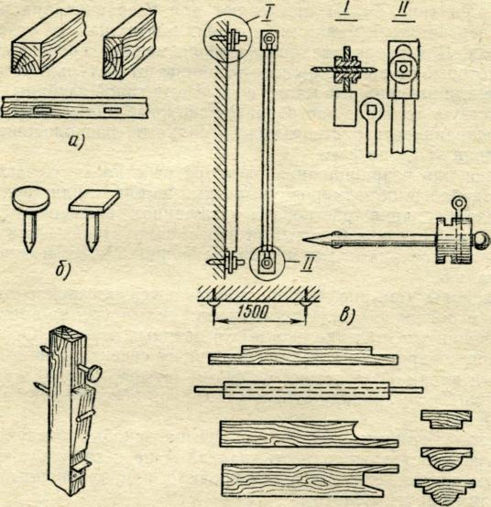

- Перечислите, какими инструментами выполняют подготовку поверхности?
- Заполните таблицу:
Вид операции | Инструменты для выполнения
Набрасывание | ……….., …………., …………, ………..
…………………………… | Ватерпас, рейка отвес, гибкий уровень
Отделка штукатурки | ……….., …………,…………, …………
……………………………. | Полутерок, сокол, правило

- Назовите, для чего используют следующие инструменты:

А. Фасонные полутерки - …………
Б. Рустовки -……………..
В. Отвес - …………
Г. Маяки - …………..
Д. Сито - ………………….
Е. Малки - ……………………

